通信指令課からのお願い
- 救急車が出動するまでの動き
（１） 救急車を必要とする市民 （４） 救急車が出動
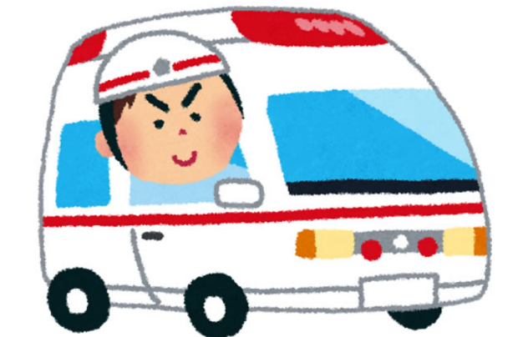

（２） １１９番通報 （３） １１９番通報を受け付ける
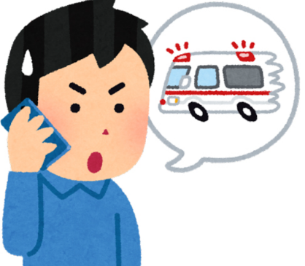
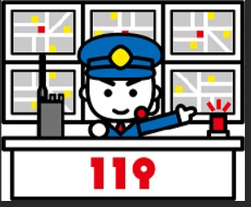

２. １１９番通報のお願い
（１） 安全な場所から１１９番通報を行ってください。
（２） はじめに救急車を必要とする場所を聴取します。
※ 救急車を必要とする場所は、住所や目標物で確認します。
※ 携帯電話の位置情報をONにすることで、救急車を必要とする場所の
特定が容易になります。
（３） 救急車を必要とする内容と、傷病者の人数、年齢、性別、今の症状など
を確認します。
- 指令員と通報者の会話で内容を確認します。

（４） 通報内容から、応急手当を依頼することがあります。
- 口頭による指導で、胸骨圧迫心肺蘇生法、異物除去、止血など。
(５) 救急車のサイレンが聞こえたら、誘導をお願いします。
- 救急車の誘導ができない場合は、１１９番通報の際に指令員に伝えてく
ださい。
(６) 救急車は緊急車両です。安全な走行のためにサイレンを鳴らす必要が
あります。緊急車両の走行にご理解ください。
（７） 間違えて１１９番通報をしたときは、「間違えです。」と伝えてください。返答がないと緊急車両が必要かどうか分かりません。

